Aktivitetsplan 2026
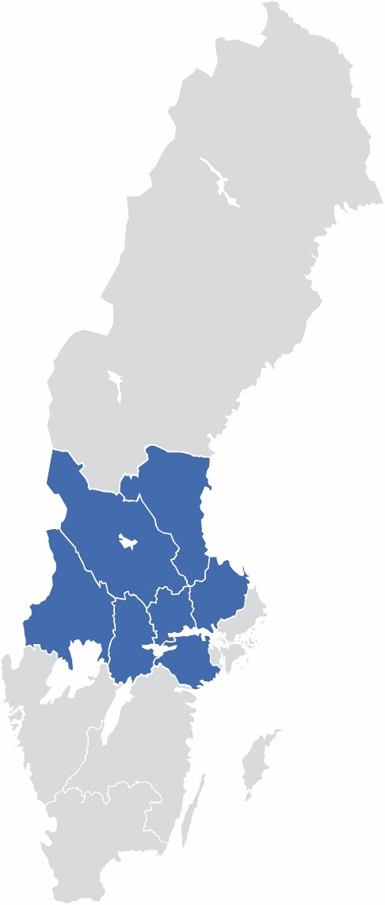

Samverkansnämnden

Sjukvårdsregion Mellansverige

Antagen av Samverkansnämnden 2025-12-04

Innehåll
Inledning 3
Strategisk inriktning 3
Uppföljning och kostnadseffektivitet 3
Ansvarstagande 3
Kunskapsspridning och verksamhetsutveckling 3
Fokusområden för samverkan 3
Fokusområde Verksamhet och utveckling 4
Fokusområde Kunskapsstyrning 5
Fokusområde Utbildning och kompetensförsörjning 5
Fokusområde Digitalisering och e-hälsa 5

Inledning
Samverkan mellan regionerna regleras genom Avtal om samverkan i Sjukvårdsregion Mellansverige. Enligt avtalet ska en årlig aktivitetsplan knytas till Samverkansnämndens verksamhetsplan. Nuvarande verksamhetsplan gäller 2025–2028.
Aktivitetsplanen är disponerad utifrån avtalets fokusområden för samverkan. Väl förankrade och genomförda aktiviteter är en framgångsfaktor för det sjukvårdsregionala samarbetet.

Strategisk inriktning
Samverkansavtalet ska följas upp och utvärderas med fokus på att leverera en jämlik sjukvård av hög kvalitet. Samverkan ska bidra till nya och effektivare arbetssätt och ge förutsättningar för en jämlik och patientnära vård.

Uppföljning och kostnadseffektivitet
- Främja effektiviseringar och prioriteringar baserat på sjukvårdsregional samverkan.

Ansvarstagande
- Stödja ansvarstagande för gemensamma mål och strategier inom sjukvårdsregionen.

Kunskapsspridning och verksamhetsutveckling
- Bidra till spridning av kunskap om samverkansavtalet och dess möjligheter.
- Uppmuntra utvecklingen av nya arbetssätt för att säkerställa en jämlik och personcentrerad vård.
- Stödja samverkan med Effektivitetsdelegationen och andra initiativ för extern finansiering av gemensam verksamhetsutveckling.

Fokusområden för samverkan
- Verksamhet och utveckling
- Kunskapsstyrning
- Utbildning och kompetensförsörjning
- Digitalisering och e-hälsa

Fokusområde Verksamhet och utveckling

Produktionssamverkan
- Underlätta samordning av vårdproduktion mellan regionerna.
- Stödja utvecklingen av gemensamma strategier för arbetsfördelning inom sjukvårdsregionen.

Nationell och sjukvårdsregional nivåstrukturering
- Stödja arbetet med nationell nivåstrukturering.
- Främja samverkan kring nationell högspecialiserad vård.

Forskningssamverkan
- Främja forskningssamverkan mellan regionerna.

Krisberedskap och civilt försvar
- Stödja ökad samverkan kring krisberedskap och civilt försvar.
- Bidra till en god samverkan i Nationell samordning och planering, NSPL, regionernas samverkan inför och under höjd beredskap och krig.

Samverkan mot välfärdsbrottslighet
- Underlätta samverkan för att förebygga och bekämpa välfärdsbrott.

Samverkan inom upphandling
- Främja samverkan inom upphandling mellan regionerna.

Sjukvårdsregional prislista
- Granska och fastställa sjukvårdsregional prislista.

Omställning till Nära vård
- Stödja omställningen till Nära vård.

Donationsverksamhet
- Främja donationsverksamhet inom regionerna.

Fokusområde Kunskapsstyrning

Etablering och utveckling av arbetssätt för kunskapsstyrning
- Främja etablering och utveckling av arbetssätt för kunskapsstyrning i enlighet med kunskapsstyrningens nationella utvecklingsplan för 2023 – 2027.

Fokusområde Utbildning och kompetensförsörjning

Stärkt samverkan för kompetensförsörjning
- Främja samarbetet med kommuner och lärosäten via Regionala vårdkompetensrådet.
- Stödja regionernas arbete med att bli oberoende av hyrbemanning.

Fokusområde Digitalisering och e-hälsa

Effektivisera och stärka den digitala infrastrukturen
- Stödja utvecklingen och implementeringen av gemensamma riktlinjer för informations- och cybersäkerhet.
- Främja samordning av IT-lösningar och digitala initiativ på nationell nivå.

Digitaliseringsinitiativ
- Främja och stödja digitaliseringsinitiativ inom sjukvårdsregionen.

